УРОК З МІННОЇ БЕЗПЕКИ
Робочий аркуш учнів 1-4 класів
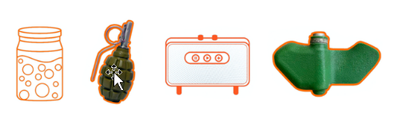
ЗАВДАННЯ № 1
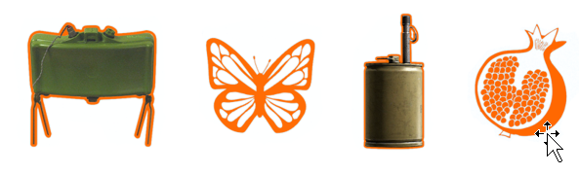
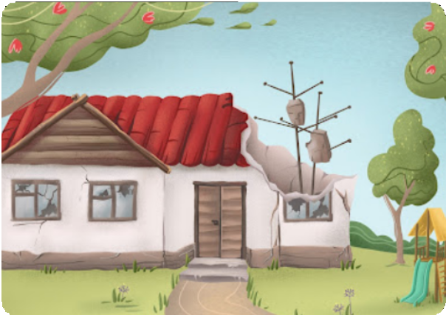
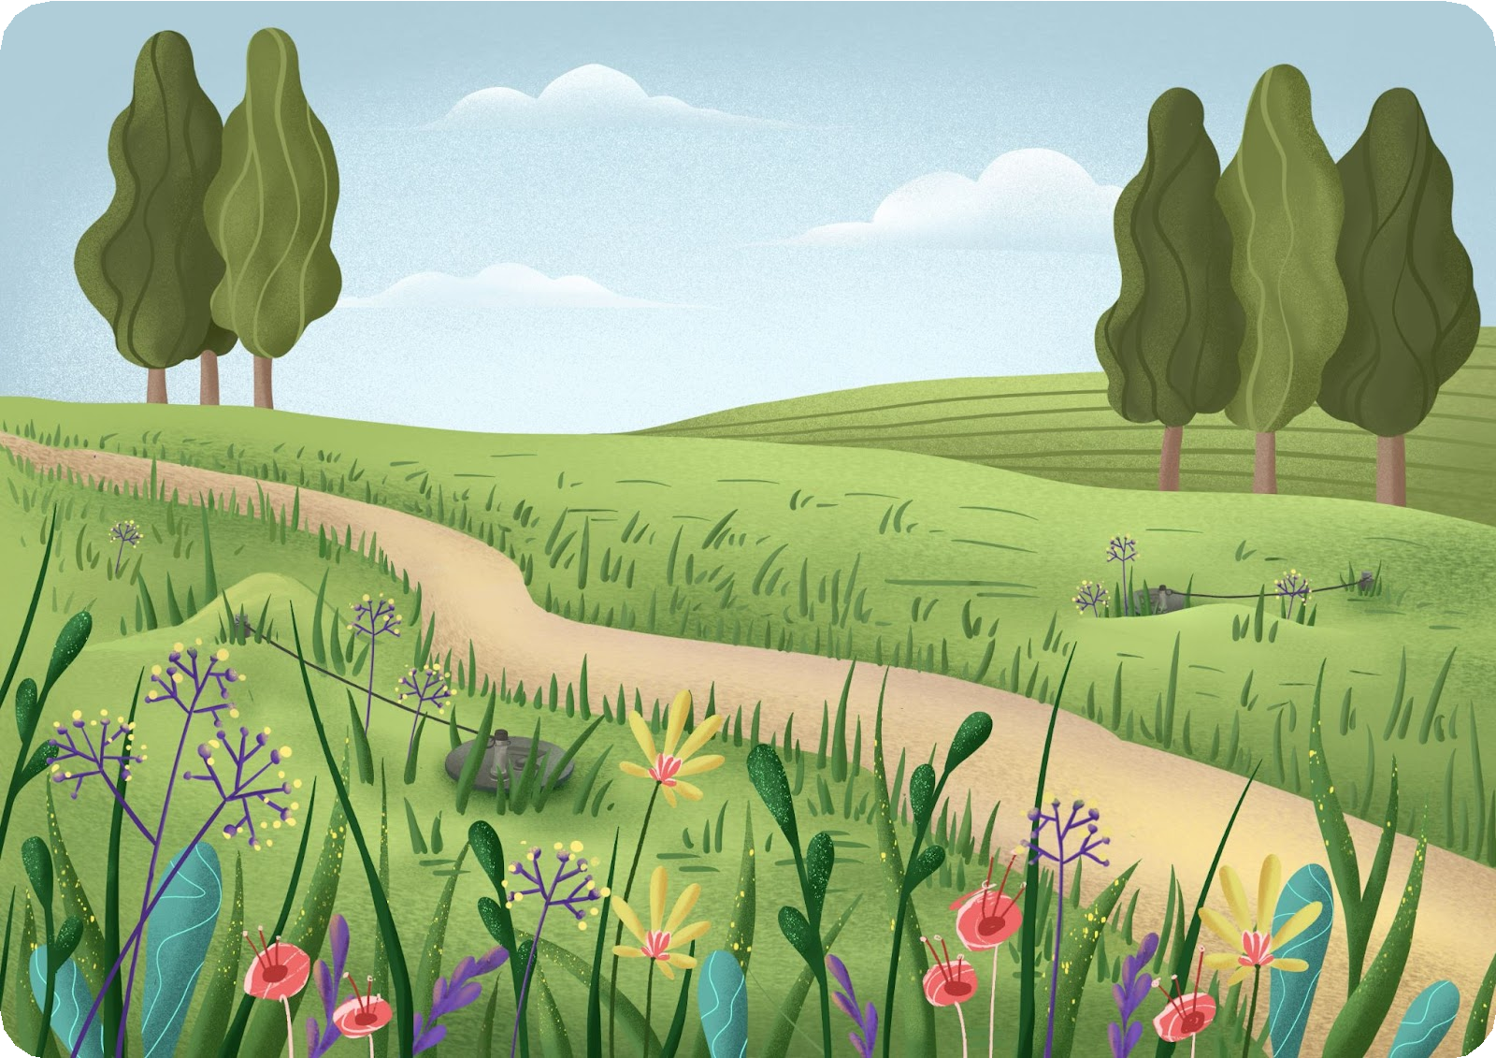
ЗАВДАННЯ № 2 Чи безпечно тут?

ЗАВДАННЯ № 3 Що хлопчик і котик Шкода знайшли в лісі?
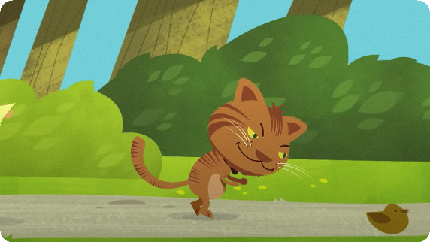
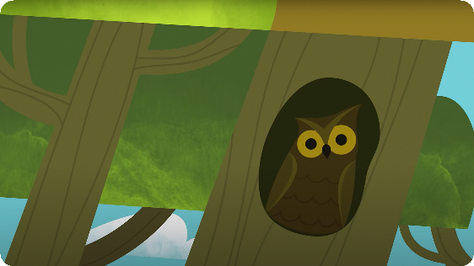

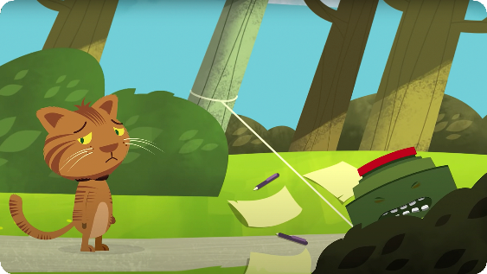
- 2

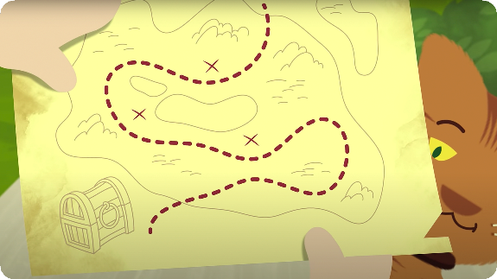
4
3 4

ЗАВДАННЯ № 4 Який предмет, на вашу думку, є найбезпечнішим?

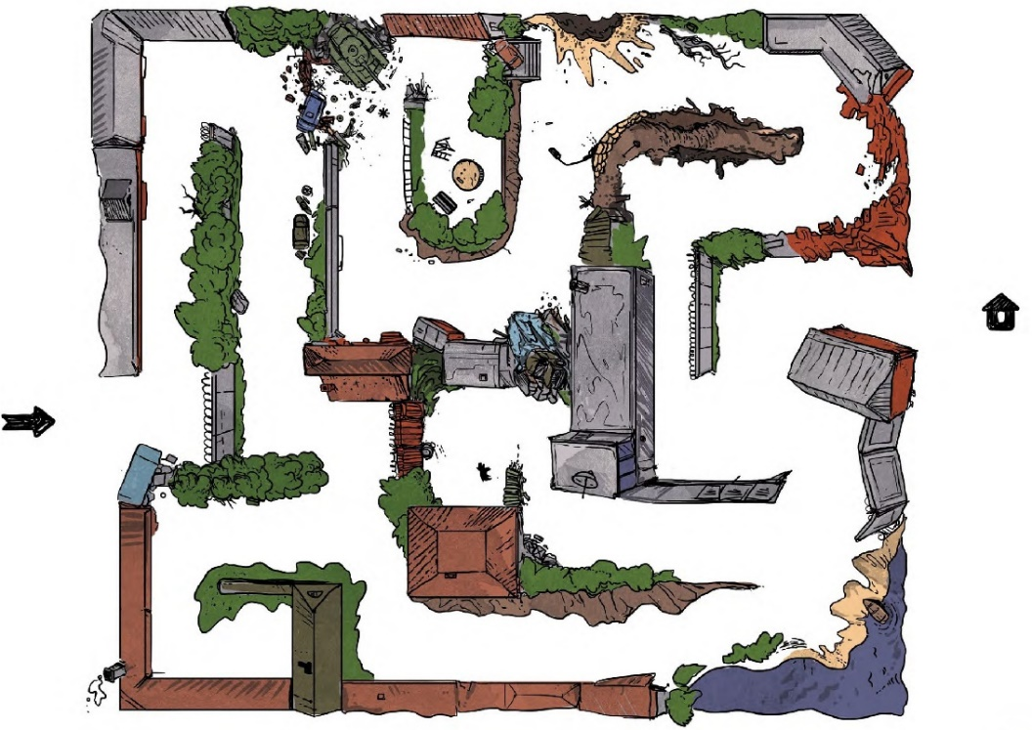
ЗАВДАННЯ № 5 Чи є місця під номерами 1, 2, 3, 4, 5, 6 безпечними?
2
3
4
5
1
6

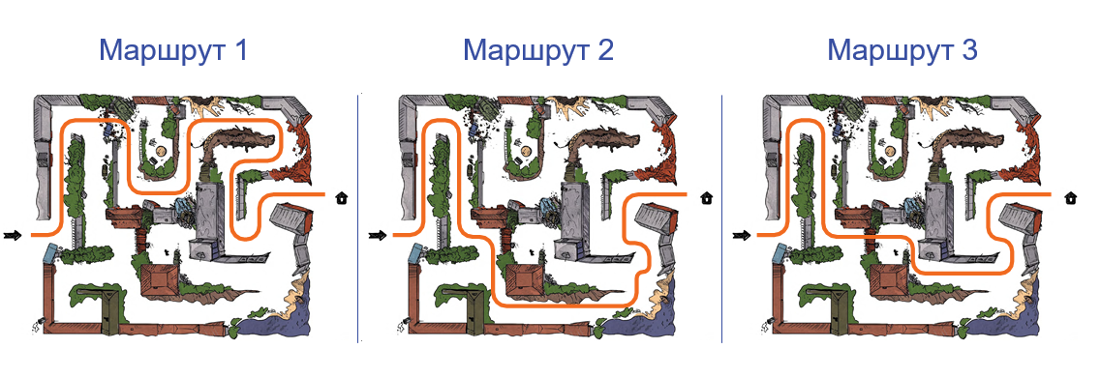
Вкажіть найбезпечніший маршрут:

ЗАВДАННЯ № 6 Який з цих знаків НЕ попереджає про міни? 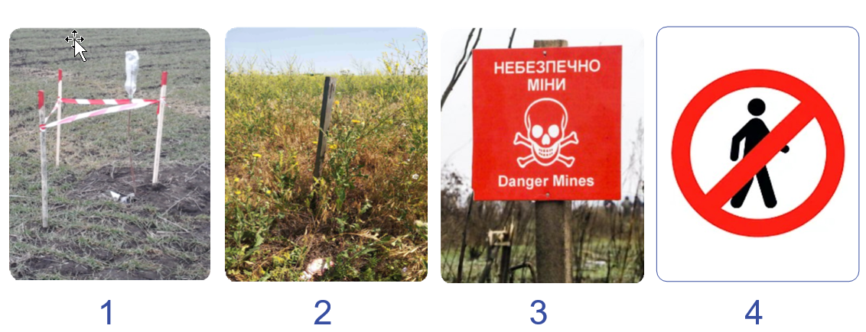

ТЕСТ

- Ти гуляєш на вулиці і раптом бачиш дивний предмет? Який номер треба набрати, щоб повідомити про небезпеку?

1) 104 2) 101 3) 103

- Подивися на картинки. Обери, де можуть ховатися підступні міни?

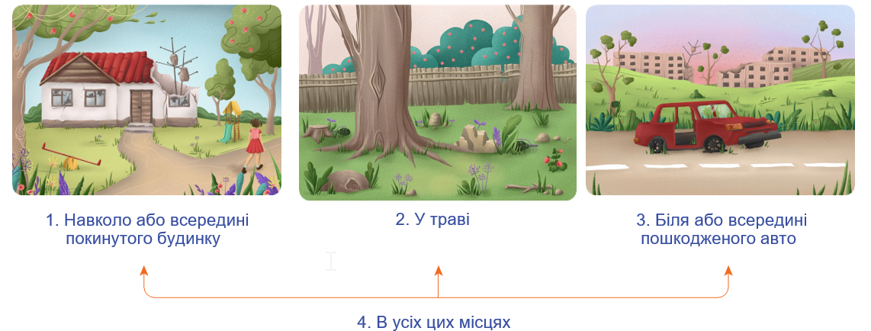

- Які з цих знаків попереджають про міни?

- Які з цих знаків попереджають про міни?

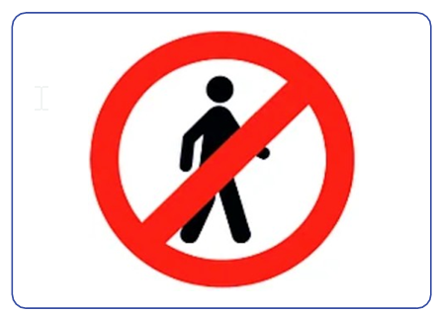
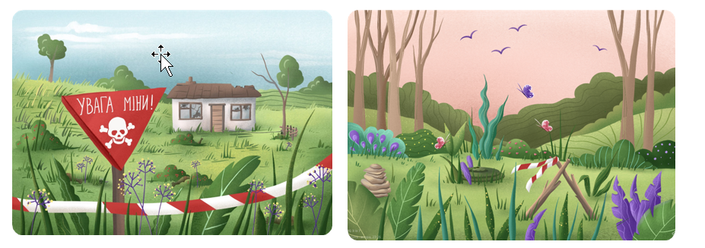
1 2 3

- Аби вберегти себе від мін та небезпечних предметів, потрібно:

- бути уважним
- не підходити
- не чіпати
- покликати дорослого та зателефонувати 101, якщо побачив міну чи боєприпас

Так / Ні ?

